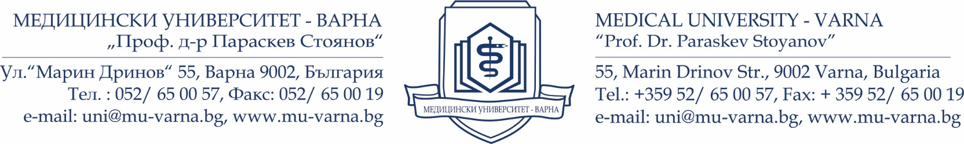

Д Е К Л А Р А Ц И Я

Долуподписаният/та..............................................................................................
/име, презиме, фамилия/
ЕГН/ЛНЧ: ........................................., живущ в гр./с/....................................
ул. ..........................................................,........................................................

ДЕКЛАРИРАМ, ЧЕ

Данните в представените от мен документи във връзка с участие в конкурс за заемане на длъжност „преподавател, висше у-ще” , обявен в регионалното издание на вестник „24 часа“ бр. 87 от 30.03.2018г. и на интернет страницата на МУ-Варна са достоверни и документацията е подготвена съгласно изискванията на Правилника за развитие на академичния състав в МУ – Варна „Проф. д-р Параскев Стоянов”.

Известна ми е отговорността по чл. 313 от НК за представяне и деклариране на неверни данни.

.................. г. Декларатор:.....................................
гр. ................ /Име и подпис/

